# COLLECT迭代一测试文档

Jenkins地址： [http://124.222.135.47:8081/job/backend-volatile/](http://124.222.135.47:8081/job/backend-volatile/" \t "/home/lyk/Documents\\x/_blank)

用户名： lyk

密码： 123456

进入项目即可查看jacoco测试覆盖率报告

## 文档信息

### 小组信息

|  |  |  |
| --- | --- | --- |
| 姓名 | 电子邮箱 | QQ |
| 李大磊 | 191250067@smail.nju.edu.cn | 1945652814 |
| 曹璐 | 191250003@smail.nju.edu.cn | 1534972955 |
| 陆昱宽 | 191820133[@smail.nju.edu.cn](mailto:191830106@smail.nju.edu.cn" \t "/home/lyk/Documents\\x/_blank) | 1037400635 |
| 熊智星 | 191250162@smail.nju.edu.cn | 1731393946 |

### 基本信息

|  |  |  |  |
| --- | --- | --- | --- |
| 创建者 | 文档管理者 | 文档使用者 | 文档创建日期 |
| 陆昱宽 | 陆昱宽 | lyk,李大磊，熊智星，曹璐 | 2022年3月5日 |

### 修改记录

|  |  |  |
| --- | --- | --- |
| 日期 | 修改人 | 改动 |
| 2022年3月5日 | 陆昱宽 | 初始化文档 |
|  |  |  |
|  |  |  |

## 单元测试

### 概述

本项目使用JUnit5进行单元测试，并用maven-project-info-reports-plugin导出测试报告。

本项目使用JaCoCo统计单元测试中的代码覆盖率。

单元测试只要针对Mapper层和Service层。对数据库接口调用进行测试。 由于我们的Mapper层完全面向数据库，而不是面向业务，逻辑上的实体类在数据库中如果被拆分成多个表，则Mapper层也会有多个相应的Mapper。 而Mapper到实体类的拼接逻辑在Service层进行。 因此要测试DAO，有必要对这两层都进行测试。

### Mapper

对CURD均进行了测试， 尤其是delete操作， 要测试一个实体的删除是否能连带其与其有组合的实体的删除。 比如发布的任务和提交的测试报告，是一对多关系。前者删除会连带删除后者

样例代码:

@Test

@Transactional

@Disabled

public void delete(){

long task\_id\_to\_be\_deleted = 17;

taskMapper.delete\_by\_task\_id( task\_id\_to\_be\_deleted );

Task null\_task = taskMapper.get\_by\_task\_id(task\_id\_to\_be\_deleted);

int related\_reports\_num = reportMapper.count\_reports\_of\_task(task\_id\_to\_be\_deleted);

Assertions.assertEquals(null, null\_task);

Assertions.assertEquals( 0, related\_reports\_num ); //测试报告也应该删除

}

### Service

### 测试结果

粘贴JUnit与surefire导出的结果

### 覆盖率报告

jacoco报告截图

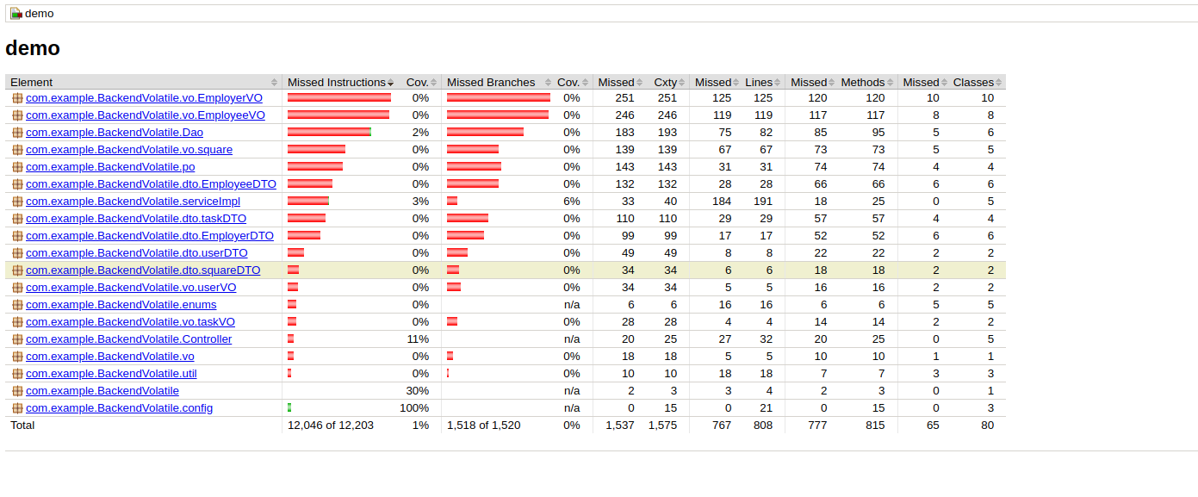

jenkins上的jacoco插件截图：

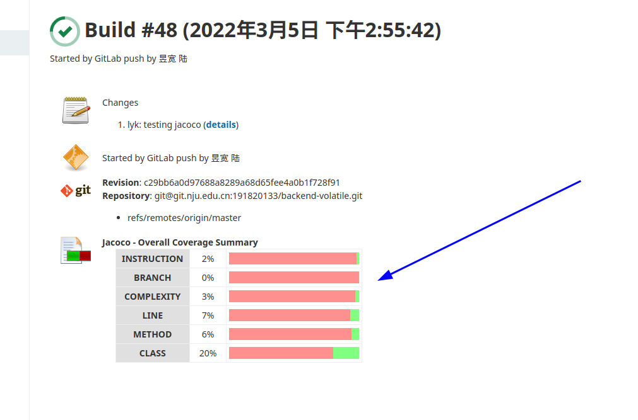

## 集成测试

### 概述

用Postman对发包方发布任务-任务广场显示任务这一流程进行了测试

### 测试结果

发布任务：

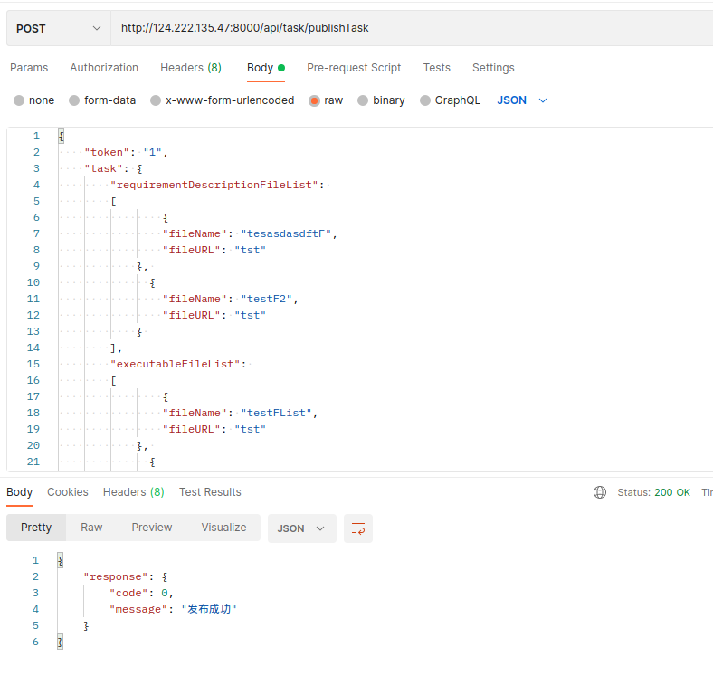

任务广场浏览任务：

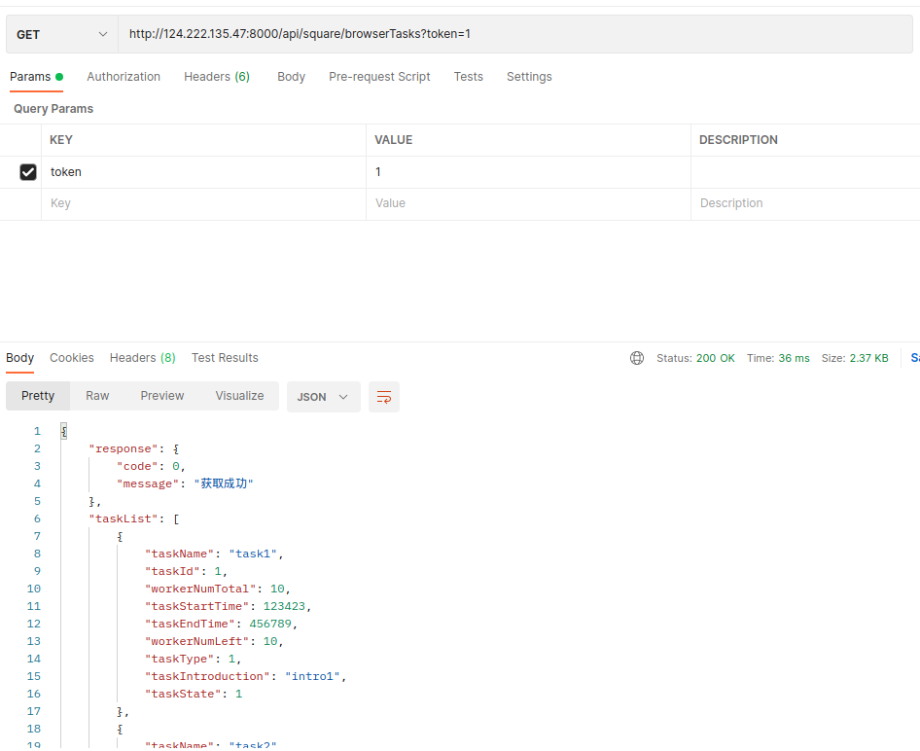

收包方接受任务：

## 系统测试

### 场景编号：S001 发包方发布任务、查看自己已发布的任务并查看全部正在招募任务

对应用例编号：UC1 UC2 UC3

系统测试矩阵编号：ST1

|  |  |  |  |
| --- | --- | --- | --- |
| 需求规格 | 测试用例 | 对应用例 | 状态 |
| SF1 | A1：发包方发布测试任务 | UC1 |  |
| SF2 | A2：发包方查看自己发布的任务 | UC2 |  |
| SF3 | A3：发包方查看任务广场上正在招募的任务 | UC3 |  |

#### A1：发包方发布测试任务

##### 用例信息

* 创建日期：2022/03/05
* 最后一次更新者：余李大磊
* 更新日期：2021/03/05
* 参与者：发包方
* 触发条件：用户点击发布测试任务按钮
* 前置条件：用户已完成认证并登录
* 后置条件：无
* 优先级：高
* 正常流程：
  1. 开发者点击发布测试任务按钮，系统弹出发布任务界面
  2. 开发者填写发布任务的基本信息
  3. 开发者上传软件产品
  4. 开发者设定测试目标和反馈模板
  5. 系统提示发布成功
* 扩展流程：
  + 3a. 开发者取消上传  
    系统提示取消成功
* 特殊需求：无
* 系统的初始状态：  
  用户已经成功登陆系统
* 系统的初始数据：  
  用户登录数据，存在一个类型为发包方的正常用户

##### 细化用例列表

|  |  |  |  |
| --- | --- | --- | --- |
| 条件 | 预期结果 | 实际结果 | 测试结果 |
| 发包方未登录 | 跳转到登录界面 | 跳转到登录界面 | 成功 |
| 发包方发布任务 | 提示发布成功 | 发布成功 | 成功 |
| 发包方取消上传 | 提示取消成功 | 取消成功 | 成功 |

#### A2：发包方查看自己发布的任务

##### 用例信息

* 创建者：李大磊
* 创建日期：2022/03/05
* 最后一次更新者：李大磊
* 更新日期：2021/03/05
* 参与者：发包方
* 触发条件：发包方点击查看已发布任务列表
* 前置条件：无
* 后置条件：无
* 优先级：高
* 正常流程：
  1. 发包者点击进入发布任务列表
  2. 系统显示所有已发布的任务
* 扩展流程：  
  无
* 特殊需求：无
* 系统的初始状态：  
  用户已经成功登陆系统
* 系统的初始数据：  
  用户登录数据，存在一个类型为发包方的正常用户

##### 细化用例列表

|  |  |  |  |
| --- | --- | --- | --- |
| 条件 | 预期结果 | 实际结果 | 测试结果 |
| 发包方未登录 | 跳转到登录界面 | 跳转到登录界面 | 成功 |
| 发包方未发布过任务 | 列表为空 | 列表为空 | 成功 |
| 发包方曾发布任务 | 显示列表 | 显示列表 | 成功 |

#### A3：发包方查看任务广场上正在招募的任务

##### 用例信息

* 创建者：李大磊
* 创建日期：2022/03/05
* 最后一次更新者： 李大磊
* 更新日期：2021/03/05
* 参与者：众包工人和发包方
* 触发条件：发包方或众包工人
* 前置条件：发包方或者众包工人想要查看正在招募的任务
* 后置条件：无
* 优先级：高
* 正常流程：
  1. 发包方或众包工人进入任务广场
  2. 发包方或众包工人查看在任务广场中正在招募的任务
* 扩展流程：  
  无
* 特殊需求：无
* 系统的初始状态：  
  用户已经成功登陆系统
* 系统的初始数据：  
  用户登录数据，存在一个类型为发包方的正常用户

##### 细化用例列表

|  |  |  |  |
| --- | --- | --- | --- |
| 条件 | 预期结果 | 实际结果 | 测试结果 |
| 任务广场没有任务 | 列表为空 | 列表为空 | 成功 |
| 用户点击任务 | 跳转到任务详情 | 跳转到任务详情 | 成功 |
| 发包方点击自己的任务 | 可以看到详情 | 可以看到详情 | 成功 |